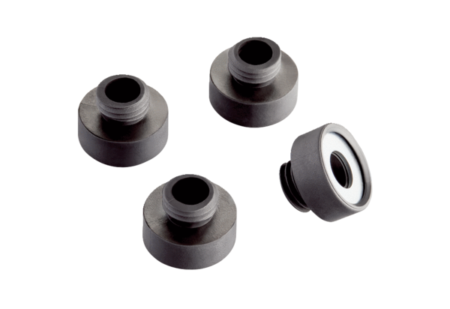Zestaw do odsprzężenia akustycznego KSD-DOpakowanie jednostkowe: 4 sztukiAsortyment: C
Numer artykułu: 0092.0521Producent: MAICO

